ANIME FANTASTIČNI FILM „Gospodar prstenova: Rat Rohirima“ OD DANAS NA MAX-u

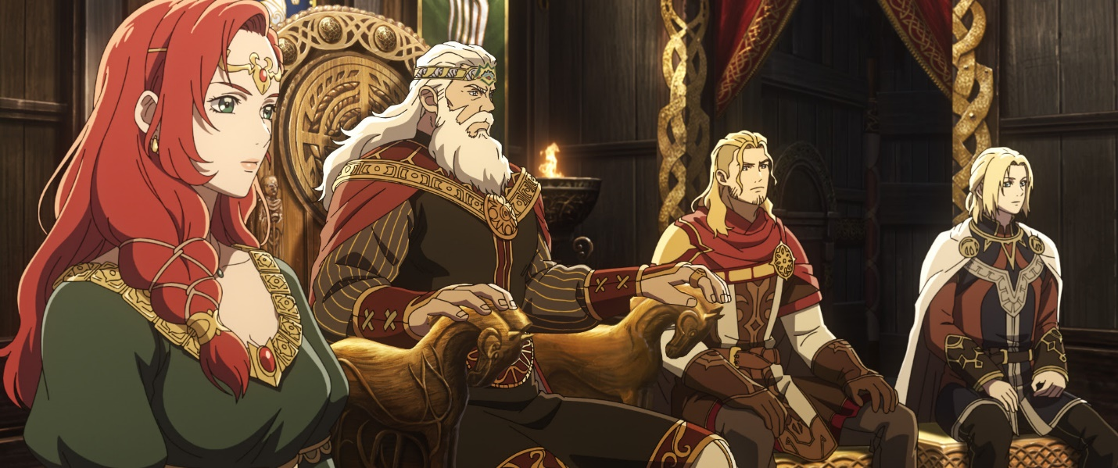

Beograd, 28. februar 2025.

Novi fantastični anime film „Gospodar prstenova: Rat Rohirima“ (The Lord of the Rings: The War of the Rohirrim) od danas je ekskluzivno dostupan na Max striming platformi. Premijera na HBO kanalu biće 16. marta u 20:00h.

Smešten 183 godine pre događaja opisanih u originalnoj trilogiji filmova, „Gospodar prstenova: Rat Rohirima“ govori o sudbini kuće Helma Hamerhenda, legendarnog kralja Rohana. Iznenadni napad Vulfa, pametnog i nemilosrdnog gospodara Danlenda koji traži osvetu za smrt svog oca, prisiljava Helma i njegov narod na hrabru poslednju odbranu u drevnom Hornburgu, moćnoj tvrđavi koja će kasnije postati poznata kao Helmova klisura. Našavši se u bezizlaznoj situaciji, Hera, Helmova kćerka, mora da prikupi snagu da predvodi otpor protiv smrtonosnog neprijatelja koji namerava da ih potpuno uništi.

Pod režijskom palicom nagrađivanog Kenjija Kamijame (TV serije „Blade Runner: Black Lotus“ i „Ghost in the Shell: Stand Alone Complex“), talentovanu glumačku postavu predvodi Brajan Koks („Naslednici“) kao Helm Hamerhend, moćni kralj Rohana; Gaja Vajz („Šetnja šumom“) kao njegova kći Hera; i Luk Paskvalino („Snowpiercer“) kao Vulf. Miranda Oto, poznata po nezaboravnoj, nagrađivanoj ulozi u trilogiji „Gospodar prstenova“, reprizira svoju ulogu, Štitonošice Rohana, koja je i pripovedačica priče. Postava uključuje i Lorejn Ešbrn („Bridgerton“), Jazdan Kvafuri („I Came By“), Bendžamin Vejnrajt („World on Fire“), Lorens Ubong Vilijams („Gateway“), Šon Duli („The Witcher“), Majkl Vajldman („Fast and Furious Presents: Hobbs & Shaw“), Džud Akvadajk („Beasts of No Nation“), Bilal Hasna („Sparks“) i Dženine Duvitski („Benidorm“).

S Kamijamom na čelu, film producira dobitnica Oskara Filipa Bojons iz scenarističkog tima koji stoji iza trilogija „Gospodar prstenova“ i „Hobit“, zajedno sa Džejsonom DeMarkom i Džosefom Čouom, koji su, uz svoje brojne zasebne animirane projekte, sarađivali na seriji „Blade Runner: Black Lotus“. Izvršni producenti su Fran Volš, Piter Džekson, Sem Redžister, Ken Kamins, Karolin Blekvud i Tobi Emerih. Scenario su napisali Džefri Adis i Vil Metjuz, Fibi Gitins i Arti Papageorgiu, a samu priču baziranu na likovima koje je stvorio J.R.R. Tolkin – Adis, Metjuz i Bojons.

O kompaniji Warner Bros. Discovery
Warner Bros. Discovery je vodeća globalna medijska i zabavna kompanija koja kreira i distribuira najraznovrsniji i najpotpuniji portfolio brendiranog sadržaja na poljima televizije, filma, striminga i video igara. Dostupan u više od 220 zemalja i teritorija i na 50 jezika, Warner Bros. Discovery inspiriše, informiše i zabavlja publiku širom sveta kroz svoje kultne brendove i proizvode, među kojima su: Discovery Channel, Max, discovery+, CNN, DC, TNT Sports, Eurosport, HBO, HGTV, Food Network, OWN, Investigation Discovery, TLC, Magnolia Network, TNT, TBS, truTV, Travel Channel, MotorTrend, Animal Planet, Science Channel, Warner Bros. Motion Picture Group, Warner Bros. Television Group, Warner Bros. Pictures Animation, Warner Bros. Games, New Line Cinema, Cartoon Network, Adult Swim, Turner Classic Movies, Discovery en Español, Hogar de HGTV i mnogi drugi. Za više informacija posetite www.wbd.com.

